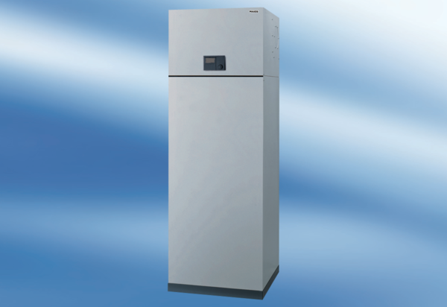Système à air ambiant aeronom AWP 200Unité de conditionnement : 1 pièceGamme: K
Numéro de référence : 0095.0054Fabricant : MAICO

